Приложение № 8
Участие в районных/муниципальных этапах Всероссийских конкурсов и акциях партнеров Организации, утвержденных Планом

- 9.09.2016г., Фестиваль агитбригад "Свежий ветер - 2016", 45 человек https://edu.tatar.ru/aznakaevo/azn_sch1/read-news/1181923
- 24.09.2016г., Слёт Юнармейских отрядов, 21 человек, https://edu.tatar.ru/aznakaevo/azn_sch1/read-news/1196368
- 20.10.2016г., конкурс информационно-социальных видеороликов, 29 человек, «Ребенок в мире прав» - «Бала хокук даирәсендә» https://edu.tatar.ru/aznakaevo/azn_sch1/read-news/1222936
- В течение 2016-2017 учебного года, Реализация проекта “В кино всей семьей", 511 человек https://edu.tatar.ru/aznakaevo/azn_sch1/read-news/1219510
- 21.10.2016г. Выборы в органы ученического самоуправления, 286 человек https://edu.tatar.ru/aznakaevo/azn_sch1/read-news/1224970
- 25.11.2016г. Деловая игра «Имею право», 4 человека https://edu.tatar.ru/aznakaevo/azn_sch1/read-news/1260652
- 25.11.2016г., муниципальный этап республиканского конкурсов рисунков «Буду бдительным на льду», 20 человек https://edu.tatar.ru/aznakaevo/azn_sch1/read-news/1258741
- 06.12.2016г., городская интеллектуальная игра "Своя игра" с участием клуба "Сәләт" https://edu.tatar.ru/aznakaevo/azn_sch1/read-news/1273092
- 3.02.2017г. , военно-спортивная игра «Зарница» для 5-6 классов, 10 человек https://edu.tatar.ru/aznakaevo/azn_sch1/read-news/1330816
- 20.02.2017г. , военно-спортивная игра «Зарница» для 9-11 классов, 10 человек, https://edu.tatar.ru/aznakaevo/azn_sch1/read-news/1352641
- 17.02.2017г., военно-спортивная игра «Зарница» для 3-4 классов, 8 человек, https://edu.tatar.ru/aznakaevo/azn_sch1/read-news/1348431
- 09.03.2017г., конкурс от РДШ "ЭКО комиксы", 10 человек, https://edu.tatar.ru/aznakaevo/azn_sch1/read-news/1375005
- 17.03.2017г., конкурс «Эрудит – 2017», 1 человек, https://edu.tatar.ru/aznakaevo/azn_sch1/read-news/1385161
- 27.03.2017г., I форум добровольцев Азнакаевского муниципального района РТ, 5 человек, https://edu.tatar.ru/aznakaevo/azn_sch1/read-news/1395298
- 30.03.2017г., муниципальный этап Республиканского конкурса среди отрядов профилактики правонарушений ОУ, 10 человек, https://edu.tatar.ru/aznakaevo/azn_sch1/read-news/1400115
- 14.04.2017г., «Безопасное колесо», 4 человека, https://edu.tatar.ru/aznakaevo/azn_sch1/read-news/1417577
https://edu.tatar.ru/aznakaevo/azn_sch1/read-news/1455826
- 25.04.2017г., Конкурс экологических агитбригад "Я хочу жить в чистом мире", 10 человек, https://edu.tatar.ru/aznakaevo/azn_sch1/read-news/1439997
- 19.05.2017г., День пионерии, 80 человек, https://edu.tatar.ru/aznakaevo/azn_sch1/read-news/1462661
- 12.05.2017г., "Лидер года - 2017", 1 человек, https://edu.tatar.ru/aznakaevo/azn_sch1/read-news/1455824
- 12.05.2017г., городская игра-викторина "Туган телем - иркә гөлем", 5 человек, https://edu.tatar.ru/aznakaevo/azn_sch1/read-news/1455829
- 20.01.2017г., муниципальный этап II Всероссийского конкурса военного плаката «Родная армия», 10 человек
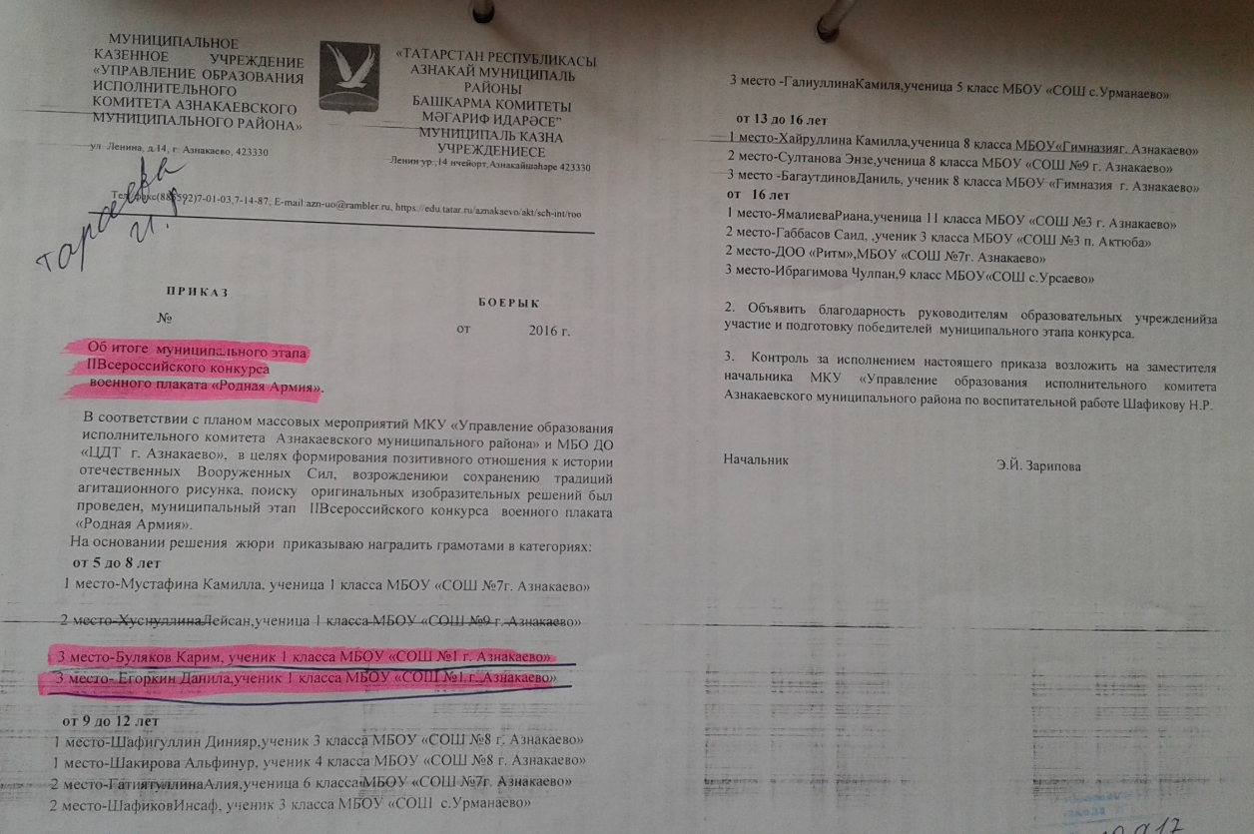

- 19.04.2017г., муниципальный этап V Республиканского конкурса рисунков «Правнуки ветеранов рисуют Победу!»

